彰化縣員林市饒明國民小學106年度下學期期第一次定期評量自然與生活科技試卷
三年 班座號： 姓名： 得分：

一、是非題：(每題2分，共30分)
- （X）苦瓜和番茄是屬於果實類的蔬菜，
所以它們是不會開花結果的植物。
- （O）切開青椒之後，可以發現裡面有一顆一顆的種子。
- （O）自然課的第一單元種蔬菜，同學可以帶
的蔬菜可包含馬鈴薯。
- （O）水的形狀會隨著裝水容器的不同而改變。
- （X）明智到早餐店買粽子，當蒸籠打開時，會有很多白色的水蒸氣冒出來。
- （X）我們平常所吃的金針花和蘆筍，是屬於
根莖類的蔬菜。
- （X）天色變得很暗，就快要下雨了，這時候
應該趕快幫蔬菜多澆一些水，避免下雨的
時候不方便幫它們澆水。
- （X）如果把胡蘿蔔切開後，會發現裡面有許多種子。
- （X）本校的操場足球門周圍是適合種絲瓜的好
地方，因為四周可以讓絲瓜攀爬。
- （O）如果蔬菜的幼苗長得太密，我們可以把一些長得比較不好的幼苗拔掉，才能讓其他的幼苗長得更好。
- （O）種菜前鬆土的目的，是為了能讓幼苗吸收足夠的水分和養分，順利成長。
- （X）平常我們吃的爆米花、豆花都是蔬菜分類中的「花菜」類。
- （O）為了避免造成環境汙染，而且有益人體的健康，可以多吃不使用農藥，並且使用
有機堆肥種植出來的蔬菜。
- （O）濕的抹布放在走廊上，比放在教室裡還要容易乾。
- （X）先將種子均勻撒在土上，再撒上薄薄的土覆蓋種子，這種播種方法稱為「散開」。
二、選擇題：(每題2分，共30分)
- （1）空心菜的種子包裝上面寫著：「低溫，
日照良好」。請問哪個季節裡最適合栽
種空心菜？ (1) 冬季 (2) 秋季
(3)夏季 (4)春季。
- （2）下列哪一種蔬菜主要的食用部位不是蔬菜的果實？(1) 絲瓜 (2) 地瓜 (3) 冬瓜 (4) 南瓜。
- （1）下列哪一種蔬菜的食用部位大蕃茄和相同？ (1) 甜椒(2) 韭菜花(3) 九層塔
(4) 甘藍菜。
- （2）有些種子的種皮比較硬，要先用哪一種
溫度的水浸泡後再播種會比較好？
(1) 鹽水(2)冷水 (3)熱水(4) 油水。

- （2）下列哪一個是小水滴蒸發水蒸氣成了？ (1) 跑步時流汗(2) 頭髮吹乾了
(3)下雨後天空出現彩虹 (4)打開湯桶蓋
時會有水滴留下來。
- （4）饒明國小遊樂園的班級蔬果園叫做？
(1) 南區公園 (2)圓明園 (3)頤和園
(4) 饒明菁果園。
- （2）下列哪個不是小水珠遇到低的溫度時會有的
情況？（1）雪（2）露水（3）霜（4）冰。
- （4）淑君種植的小白菜發芽後，長出許多葉子，再接下來開花，再來會怎樣呢？
(1) 長出種子 （2）先開花（3）發霉
(4)會結果。
- （2）下列哪一種蔬菜果實，切開後的種子數量最少？ (1)秋葵 (2) 豌豆 (3) 蕃茄 (4)青椒。
- （4）在蔬菜周圍種植薄荷、薰衣草、萬壽菊，是利用植物的什麼特性來驅趕菜蟲？
(1) 葉子的顏色 (2)除蟲食材
(3)防蟲農藥(4) 植物的氣味。
- （4）冰在下面哪一種條件下會融化？(1)低溫(2) 安靜無聲(3) 日照充足 (4) 高溫。
- （4）下列哪些是蒸發的現象？（1）用吹風機
吹乾頭髮 （2）一段時間後，在操場上用
水畫的圖案不見了（3）在陽台曬衣服
（4）以上皆是。
- （1）在哪一個地區的冬天，最容易看報雪景？ (1)玉山(2) 員林 (3)八卦山 (4)田中。
- （2）秀如每次戴著眼鏡去泡麵時，眼鏡鏡片都會霧霧的，形成這些霧的原因是什麼呢？
(1)蒸發(2) 凝結(3)出發 (4)集結。
- （2）下列關於水的三態敘述，哪一項是錯誤的？(1)氣態的水是指空氣中的水蒸氣，
沒有固定的形狀 (2) 自然中水的三態
都有固定的形狀(3)冰是固態的水，
不會流動(4)液態的水沒有固定的形狀。

三、做做看：(每答1分，共40分)
1、下列蔬菜的外觀各是什麼顏色？請填一填。
(1)可愛的 茄子：（紫色）
(2)成熟的大蕃茄：（紅色）
(3)大骨湯的蘿蔔：（白色）
(4)好吃 的 秋葵：（綠色）

2、姚明到菜園種油菜，請你填入代號，提示他種植
蔬菜的正確順序。
答：①3 ②2 ③1 ④4
○覆土 |  | ○撒種
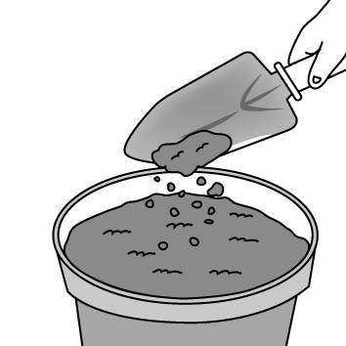 |  | 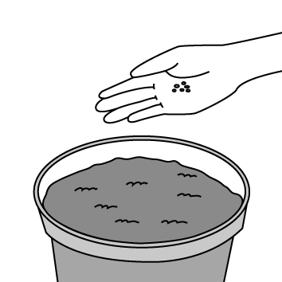
○裝土 |  | ○澆水
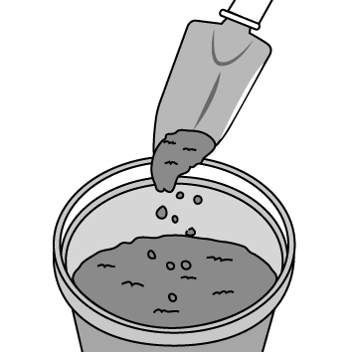 |  | 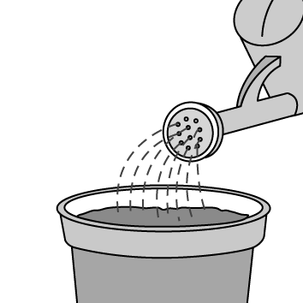

3、下列哪些是水蒸氣遇冷變成水的現象？
是的請打ˇ；不是的請打X。
（V）(1)從冰箱拿出來的飲料，不久之後，表面
會產生小水珠。
（X）(2)冬天時到天津旅遊，會看到路邊河流
結成冰了。
（X）(3)潑一杯水在球場上，過一陣子後水乾了。
（V）(4)在浴室洗澡時，化妝鏡上起霧了。

4、下列哪些是水變成水蒸氣的例子？
請打ˇ；不是的請打X。
(X)(1)冰塊含在綠豆湯裡會變得越來越小。
(X)(2)水放進冰箱冷凍室結成冰塊。
(V)(3)衣服晾在陽台上，一段時間後衣服乾了。
(V)(4)夏天時，身上的汗水，一陣子後自然乾了。

5、近平在學校的菜園裡種小白菜，下列哪些是播種
時需要用到的器材？請打ˇ；不用的請打X。
答：①v ②v ③x ④v ⑤x ⑥x
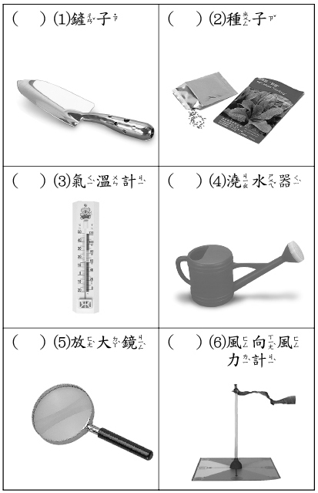

6、蔬菜依食用可分為六大類請，請各寫出2種。
【請填編號】
1.花菜類：（D）、（U）
2.葉菜類：（F）、（K）
3.果實類：（T）、（V）
4.根莖類：（L）、（X）
5.種子類：（H）、（R）
6.蕈 類：（E）、（Q）
A 愛玉 | B桑葚 | C木瓜 | D金針花
E 香菇 | F高麗菜 | G 變葉木 | H綠豆
I 開心果 | J香瓜 | K青江菜 | L紅蘿蔔
M玫瑰花 | N蓮霧 | O檸檬 | P香蕉
Q木耳 | R花生 | S 鳳梨 | T 絲瓜
U 花椰菜 | V 辣椒 | W火龍果 | X竹筍

7、照顧蔬菜需要注意哪些事情呢？
請在( )裡打ˇ，不需要的打╳
（X）1.功課多時就不用澆水。
（X）2.花盆乾不乾淨。
（X）3.澆水時看農曆日期。
（V）4.充足的日光。
（V）5.葉片枯黃與否。
（V）6.放假前可以多澆一些水。
用心就能得100分!



